Jelenov greben – dvorac Trakošćan
087-2026

21.03.
subota
Polazak u 7,00 sati iz Splita – Poljud / ledomat. Vožnja autocestom prema Zagrebu i dalje prema Sloveniji uz kraća usputna stajanja. Po dolasku u mjesto Olimje, posjet privatnom gospodarstvu Jelenov greben. Na prostoru od nekoliko tisuća kvadratnih metara više od stotinu srna i muflona slobodno šeta te dozvoljavaju prilaz gostiju radi hranjenja i slikavanja. Slobodno vrijeme u lijepom bregovitom ambijentu i na privatnom imanju, mogućnost kupnje raznih suvenira, coffee time,... Odlazak do Minoritskog samostana, prekrasnog bivšeg dvorca obitelji Attems, a danas samostana u kojem žive Mala braća sv. Frane – franjevci / minoriti. Obilazak barokne crkve Marijina uznesenja te izuzetno vrijednog prostora ljekarne s ljekovitim travama – ostavština 120 godina dugog perioda Pavlina na ovom području. Posjet i čokoladarnici u blizini. Polazak do hotela u Oroslavju. Smještaj. Odmor do večera uz
„živu“ muziku. Noćenje.

22.03.
nedjelja
Doručak. Polazak do dvorca Trakošćan. Naš svakako najpoznatiji i najposjećeniji dvorac koji nam priča priču još iz 13. stoljeća kada je građen kao manja utvrda a tijekom stoljeća nadograđuje se i mijenja vlasnike sve dok konačno, u drugoj polovini 16. stoljeća, dvorac dobiva obitelj Drašković koja ga je imala u vlasništvu sve do 1945. godine. Obilazak četiri etaže dvorca u pratnji stručnog vodiča. Povratak do Oroslavja. Ručak buffet. Ukrcaj u autobus te vožnja autocestom prema Splitu. Uz kraća usputna stajanja dolazak na početnu stanicu u večernje sate.


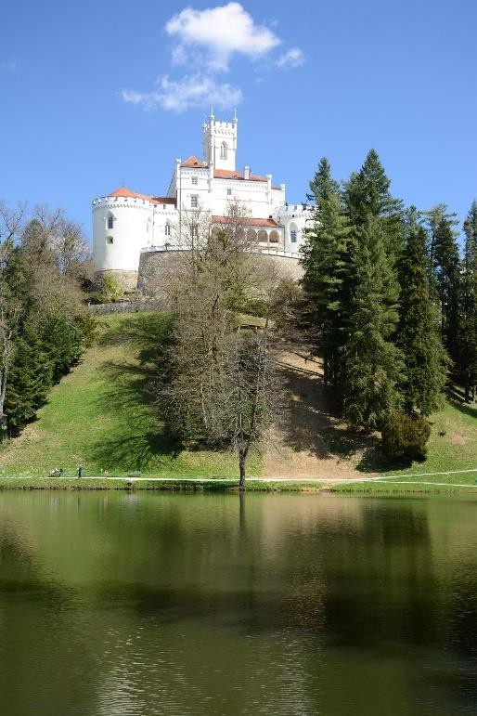
CIJENA ARANŽMANA:
40 - 45 putnika 190,00 eura UPLATA KOD PRIJAVE: 30,00 eura
35 - 39 putnika 210,00 eura NADOPLATA ZA 1/1 SOBU: 35,00 eura
Program uključuje: prijevoz autobusom na navedenim relacijama, smještaj u hotelu 3* u Oroslavju na bazi jednog polupansiona (večera-doručak), buffet ručak u nedjelju, ulaznice prema programu obilazaka, lokalnog vodiča u dvorcu Trakošćan, boravišnu pristojbu i hotelsku prijavu, jamčevinu za turistički aranžman, osig. od poslj. nesretnog slučaja, zakonom propisan PDV te organizaciju i vodstvo putovanja.
Program ne uključuje: polica osig. od rizika otkaza putovanja: 10,00 eura.

PUTOKAZI SPLIT, Mažuranićevo šetalište 14, tel: 455-038, mob: 098/448-179; R.V. 9 – 13 sati mob: 098/448-178, www.putokazi-split.com; e-mail: putokazi@yahoo.co.uk
ID COD: HR-AB-21060271971

